Neumann dévoile sa première interface audio, MT 48
Le lien parfait entre les microphones et le monitoring
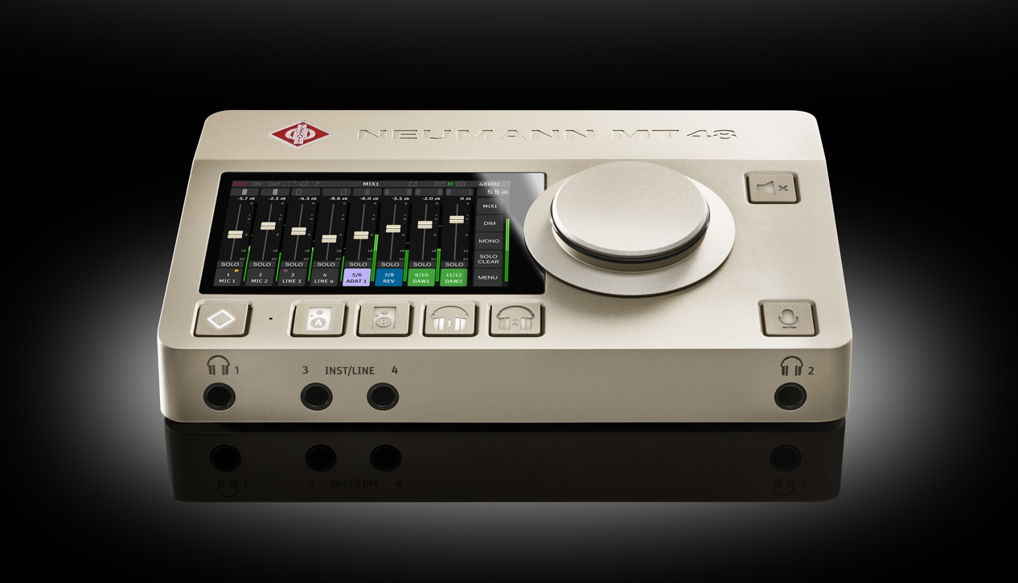
Berlin, Allemagne, 3 avril, 2023 – La marque d’équipements de studio Neumann, l’une des meilleures au monde, est fière d’annoncer le lancement de sa toute première interface audio, baptisée MT 48. Ce produit novateur marque une évolution majeure de l’histoire de l’entreprise qui approche des 100 ans, puisqu’en plus des microphones, enceintes et casques, Neumann s’ouvre dorénavant aux interactions avec le monde du numérique. L’interface audio MT 48 garantit ainsi de bout en bout la qualité audio qui fait la réputation de Neumann, de l’entrée à la sortie.

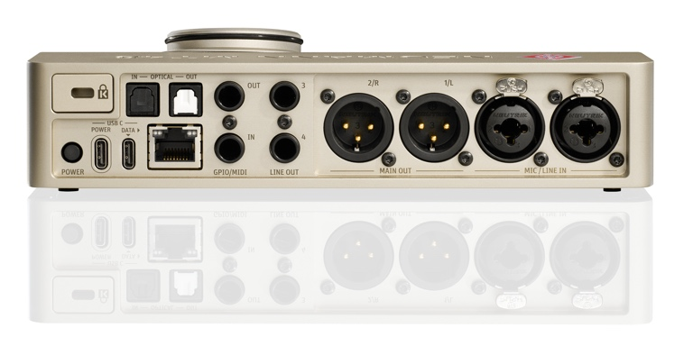
L’interface audio MT 48 est le premier produit à intégrer la technologie de la marque suisse Merging Technologies, plébiscitée par les professionnels de l’audio pour son expertise supérieure de la conversion AD/DA et de l’audio en réseau. Outre la fameuse interface audio Merging Anubis (qui demeure disponible), l’interface MT 48 propose une connectique USB et ADAT, ainsi qu’une nouvelle interface utilisateur, à l’intuitivité optimale en studio comme pour les applications de studio à domicile. Par sa portée dynamique de 136 dB (A) et des préamps micro avec un gain maximum de 78 dB, l’interface MT 48 instaure une nouvelle référence de qualité audio. Elle capture tout le potentiel de son des meilleurs microphones sans aucun goulet d’étranglement. L’interface MT 48 compte 4 entrées analogiques et 8 sorties analogiques (4 sorties stéréo), plus les options ADAT (et commutation vers S/PDIF) et AES67. Une E/S MIDI est prévue également.

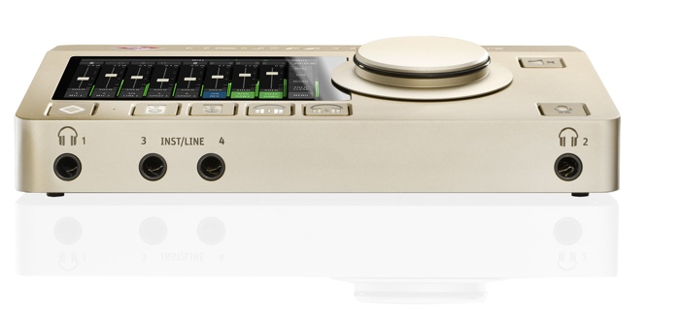
L’interface inclut deux amplis casque extrêmement puissants avec une impédance de sortie ultra-basse, assurant la performance optimale de n’importe quel casque. EQ sophistiqué, traitement de la dynamique complexe et réverbération font partie des effets DSP proposés. De plus, la technologie exclusive Dual Output Technology de MT 48 permet d’enregistrer simultanément les signaux pré-FX et post-FX. Quatre mélangeurs indépendants, un pour chaque sortie stéréo, favorisent un monitoring parfait et stimulent donc la créativité pour des productions inspirées. Une interface tactile intuitive permet aux utilisateurs d’ajuster très facilement les niveaux de mixage, les positions de panoramique et d’autres paramètres. Le mixage des retours et tous les paramètres se règlent sur le système directement. Et pour ceux qui souhaitent utiliser l’interface MT 48 sur leur PC ou tablette, une appli Remote Control App existe ainsi qu’un logiciel Web Control accessible en ligne.

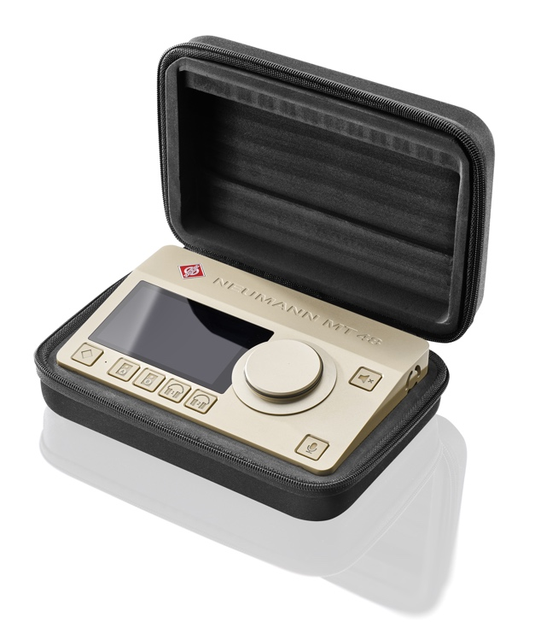
« L’interface audio MT 48 marque une évolution majeure pour Neumann », déclare Sebastian Schmitz, responsable de la gamme. « La combinaison de l’expertise de Merging Technologies de la conversion AD/DA et de l’audio numérique avec la grande maîtrise des microphones et du monitoring de Neumann donne un produit vraiment exceptionnel en termes de qualité de son, de fonctionnalités et de simplicité d’utilisation. »

Le CEO de Neumann Ralf Oehl ajoute : « La marque Neumann est légendaire pour ses microphones et sa technologie d’enregistrement d’excellence. Au cours de la dernière décennie, Neumann a montré sa capacité à fabriquer des enceintes et des casques de qualité comparable. L’interface audio MT 48 vient compléter harmonieusement cette chaîne du signal afin de maintenir la qualité audio caractéristique de Neumann de la source du son jusqu’à l’oreille. »

L’interface audio MT 48 sera présente au salon NAMM 2023 (salle de démo 17400 au Anaheim Convention Center) avant d’être distribuée dans quelques semaines par le réseau mondial des revendeurs Neumann. Pour plus d’information sur ce tout nouveau produit révolutionnaire, visitez le site web de Neumann : mt48.neumann.com

Prix de vente recommandé : 1 995 euros

Caractéristiques techniques :
• Convertisseurs AD/DA de qualité supérieure avec une portée dynamique énorme
• Interface utilisateur tactile et intuitive
• Processeur DSP (EQ, dynamiques, réverbération)
• 4 mélangeurs indépendants avec talkback intégré
• Connecteurs USB, MIDI, ADAT et AES67

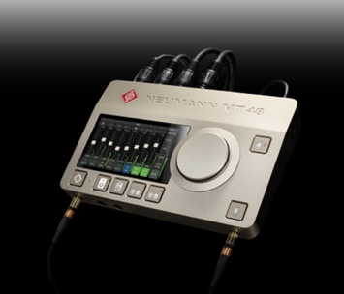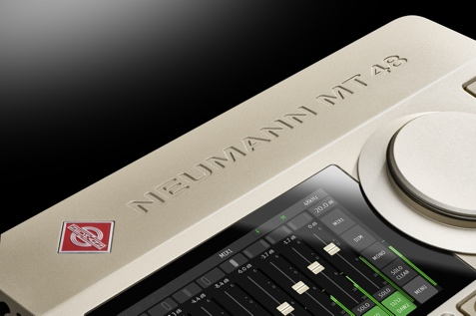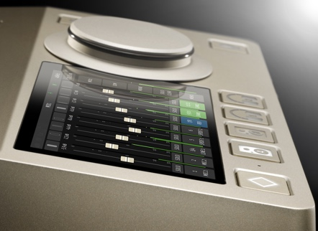
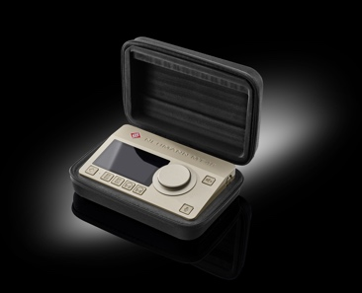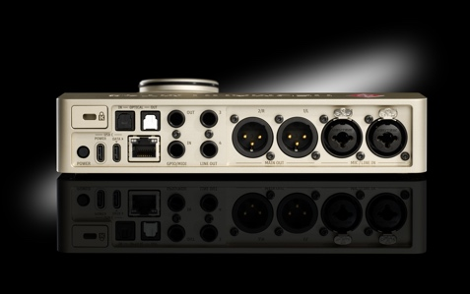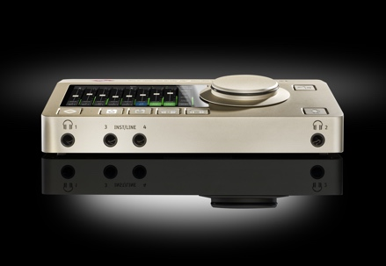

À propos de Neumann
​Georg Neumann GmbH, plus connue sous le nom de "Neumann.Berlin", est l'un des principaux fabricants mondiaux d'équipements audio de qualité studio et le créateur de légendes de microphones d'enregistrement, notamment les U 47, M 49, U 67 et U 87. Fondée en 1928, l'entreprise a été récompensée par de nombreux prix internationaux pour ses innovations technologiques. Depuis 2010, Neumann.Berlin conçoit également des transducteurs électro-acoustiques pour les professionnels du monitoring studio, ciblant principalement la télévision et la radio, l'enregistrement et la production audio. Le premier casque de studio Neumann a été présenté au début de l'année 2019. Georg Neumann GmbH fait partie du groupe Sennheiser depuis 1991, et est représenté dans le monde entier par le réseau Sennheiser de filiales et de partenaires commerciaux de longue date. www.neumann.com.

Press Contact Neumann:
Andreas Sablotny
andreas.sablotny@neumann.com
T +49 (030) 417724-19

